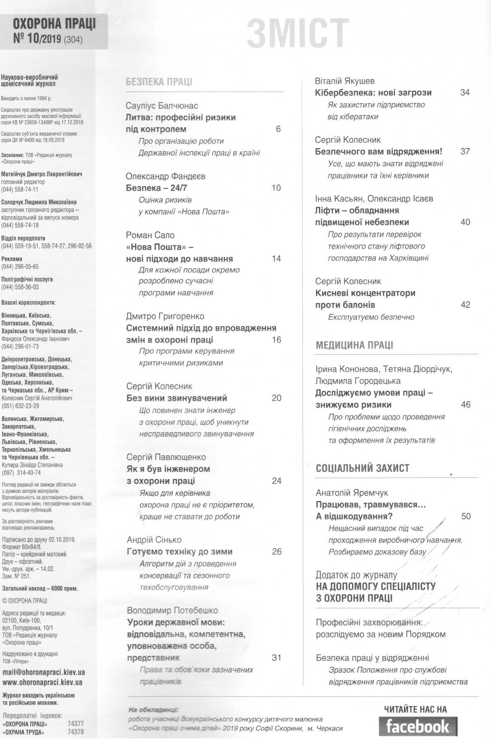

1 |  | Касьян, І. Ліфти - обладнання підвищеної небезпеки / І. Касьян, О. Ісаєв // Охорона праці. – 2019. – №10. – С. 40-41.  Безпека під час експлуатації ліфтів.
2 |  | Колесник, С. Безпечного вам відрядження! / С. Колесник // Охорона праці. – 2019. – №10. – С. 37-39.  Безпеки під час відряджень.
3 |  | Якушев, В. Кібербезпека: нові загрози / В. Якушев // Охорона праці. – 2019. – №10. – С. 34-36.  Кібербезпека.

